小一·今日动态
｜2024.5.21
-来园情况-
今天是星期二，多云。在园19人，6人请假。
来园的宝宝们能热情的和老师打招呼，还能绕好水杯带，放好自己的物品。
今天的点心是：牛奶、咸蛋黄麻薯球。来园的小朋友们能全部喝完并打卡。
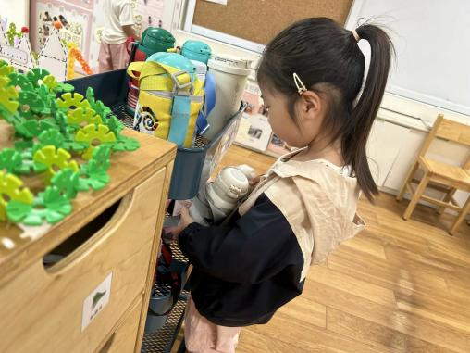 | 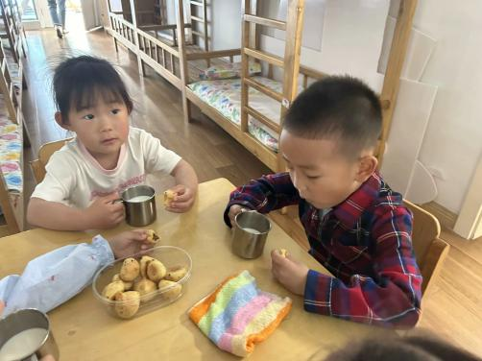 | 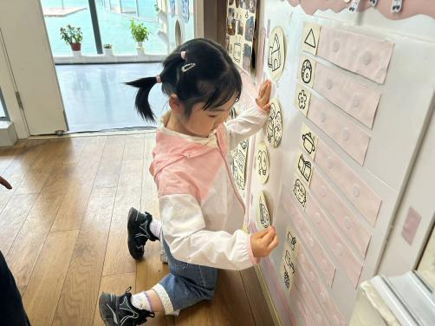
瞧，我们的水杯带绕的越来越好了，非常稳固哦，这样我们的水杯就不会打结啦。 | 香喷喷的牛奶配上脆脆的饼干，真美味呀！我们现在倒牛奶倒得越来越好了。 | 游戏之前我们要做好计划哦，根据人数和喜好进区域玩游戏。这已经成为我们的习惯啦！
-区域游戏-
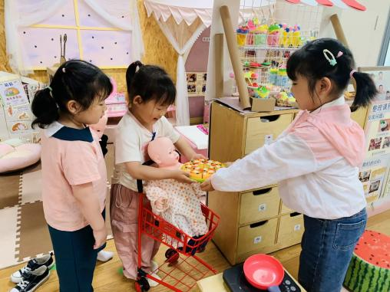 | 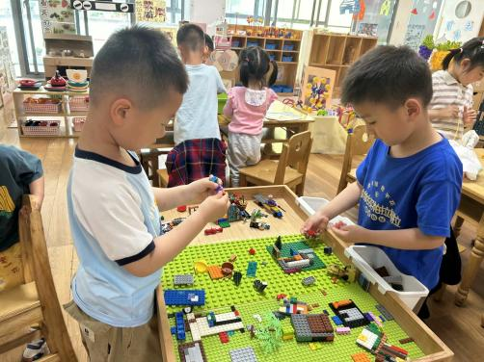 | 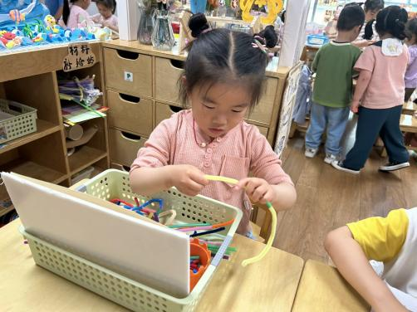
娃娃家：  舒冉和暖暖带着小宝宝去小厨房品尝美味的食物了，她们还给宝宝穿上了裙子。 | 乐高桌：  琦琦是一个坚持的小朋友，最近他每天都会来玩乐高桌，一个大房子就快要完成了。 | 美工区：  星辰很喜欢动手制作，她用毛根和吸管做了一个好看的手串呢，挂在手腕上真好看！
-户外活动-
外面的太阳很好，暖洋洋的，今天我们来到了皮球区进行游戏。
小朋友们累了能主动喝水休息，热了会自己脱衣服，有很强的自我服务意识哦！
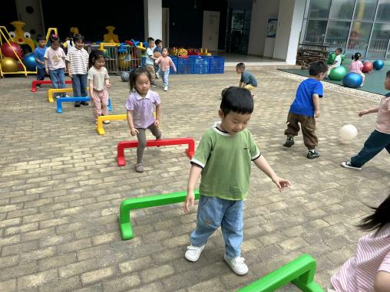 | 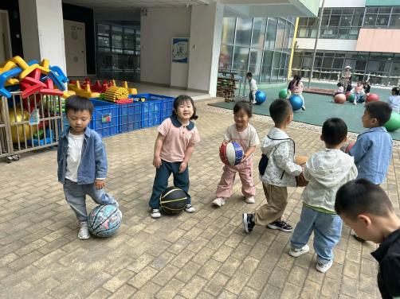 | 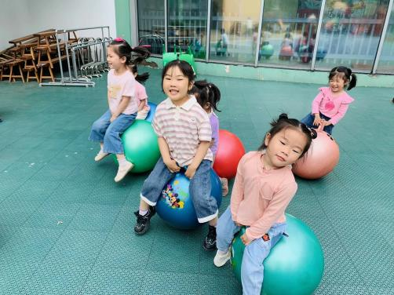
-集体活动-
美术：小手变变变
本次活动是在用颜料或者印泥印小手的基础上开展的添画活动，在活动中主要引导幼儿欣赏各种各样的手型作品，然后用小手掌心蘸满颜料，映在白纸上，并通过自己的手型进行大胆创造想象通过添画的方式变成孩子想象的物体，如小鸟、大树、孔雀等。
小班幼儿有一定的想象能力，看到圆形能想象到太阳、盘子、西瓜等，但是小班的孩子绘画水平有限，他们能够想象，但是缺乏一定的创造能力，他们对于自己的小手特征有一定的了解，能根据小手的特征进行想象，但在创造时线条比较乱，勾线笔使用的时候不是很熟练。
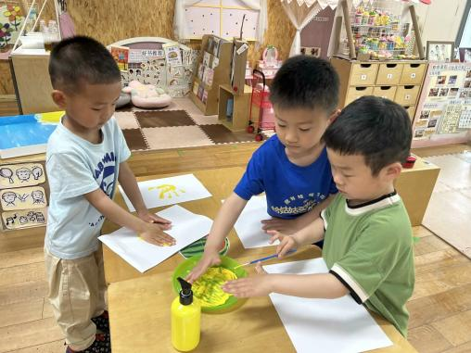 | 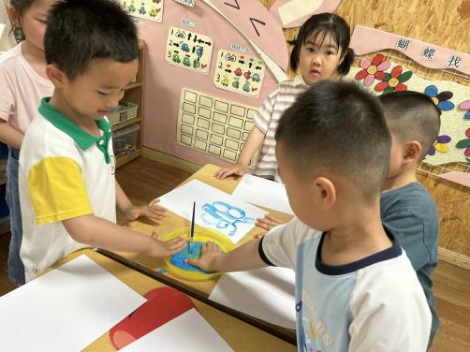 | 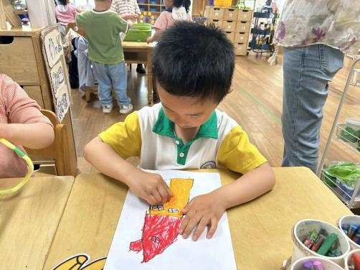
-午餐时光-
今天的午餐是：燕表饭、土豆红烧鸡、苋菜炒豆瓣、生菜肉沫粉丝汤。
水果是：橙子、白玉菇。下午的点心是：桂花赤豆元宵。
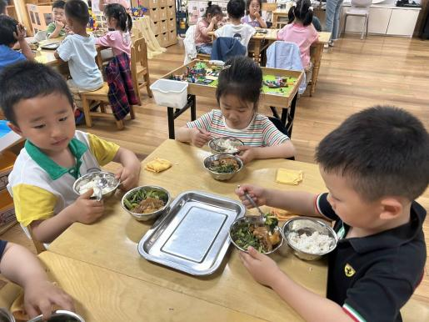 | 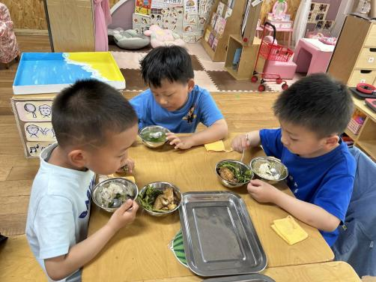 | 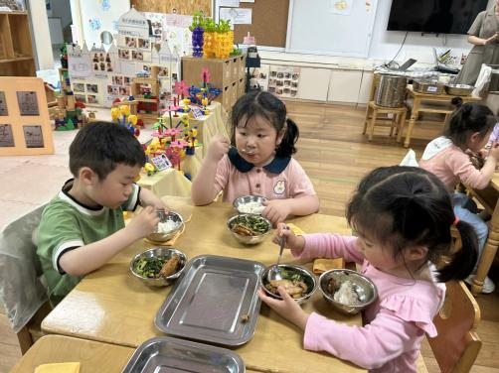
吃饭时我们也能小腰挺直做好哟 | 一口菜，一口饭，荤素搭配哟！ | 毛巾叠叠好，细嚼慢咽很重要!
-温馨提示-
1.最近气温逐渐上升，家长们请合理给孩子搭配衣服。如有身体不适请及时告知。
2.由于户外活动量大，大家可以给孩子准备一条汗巾更换。
- end -
在一起的点滴都值得记录
我们｜小一班｜在一起

